Plan de Negocios Bocapets

Grup 2 Colegio Técnico Profesional Alajuelita
Junior Achievement Costa Rica 2024
Tutor Manuel Paiz Vargas
06 de setiembre 2024

Contenido
Resumen Ejecutivo 3
Naturaleza del Negocio 5
Antecedentes de la idea de negocios: 5
Justificación de la idea de negocio 6
Objetivos 7
Metas 7
Misión 8
Visión 8
Valores de la empresa: 8
Estudio de Mercado y Mercadeo 10
FODA 10
MECA 11
Análisis de la encuesta 12
Plan corporativo: 23
Mercado Meta 23
Logo de la empresa 23
Slogan de la empresa: 24
Colores Corporativos: 24
Plan de marketing 24
Estudio Técnico 30
Organigrama 30
Punto de Equilibrio 31
Estudio Económico 34
Evaluador de encuestas 34
Impacto Social. 35

Resumen Ejecutivo

Bocapets: Nutrición Natural para Mascotas

Bocapets es una empresa innovadora que busca revolucionar la alimentación de las mascotas en Alajuelita, Costa Rica. Al identificar una necesidad en el mercado por productos naturales y saludables para mascotas, hemos desarrollado una línea de bocadillos hechos a base de ingredientes frescos y de alta calidad.
El mercado actual de alimentos para mascotas carece de opciones saludables y variadas. Muchos productos comerciales contienen ingredientes procesados y artificiales que pueden ser perjudiciales para la salud de las mascotas. Bocapets ofrece una solución a este problema al proporcionar bocadillos naturales, hechos a mano y con ingredientes cuidadosamente seleccionados, como pollo, zanahoria, manzana, banano y chía.
Nuestra propuesta de valor se basa en los siguientes pilares:
Salud: Nuestros productos son elaborados con ingredientes naturales que promueven la salud digestiva, fortalecen el sistema inmunológico y mejoran la calidad de vida de las mascotas.
Variedad: Ofrecemos una amplia gama de productos con diferentes sabores y texturas para satisfacer los gustos de cada mascota.
Calidad: Nuestros productos son elaborados de manera artesanal, garantizando la máxima calidad y frescura.
Nuestro mercado objetivo son los dueños de mascotas, especialmente aquellos que buscan productos naturales y de alta calidad para sus animales. Nos enfocamos en un segmento de mercado con un alto nivel de conciencia sobre la salud y el bienestar animal.
El modelo de negocio se basa en la venta directa al consumidor a través de diferentes canales, como ferias, eventos y redes sociales. También exploraremos la posibilidad de establecer alianzas con veterinarias y tiendas de mascotas.
Estrategia de Marketing se centrará en: Redes sociales: Utilizaremos plataformas como Instagram y Facebook para promocionar nuestros productos y conectar con nuestros clientes. Eventos: Participaremos en ferias y eventos relacionados con mascotas para dar a conocer nuestra marca y ofrecer muestras gratuitas.
Marketing de contenidos: Crearemos contenido de valor, como recetas y consejos de cuidado de mascotas, para educar a nuestros clientes y posicionarnos como expertos en el tema
Nuestro equipo cuenta con una amplia experiencia en el sector de alimentos y una gran pasión por los animales. Estamos comprometidos a ofrecer productos y servicios de la más alta calidad.
Bocapets representa una oportunidad única para satisfacer una necesidad creciente en el mercado de alimentos para mascotas. Con nuestra propuesta de valor única y nuestro enfoque en la calidad y la salud, estamos seguros de lograr el éxito en el mercado.

Naturaleza del Negocio

Antecedentes de la idea de negocios:
Debido a la mala alimentación debemos motivar a las personas a mejorar la alimentación de sus mascotas, ya que hay muchas situaciones en las que los animales se enferman por una mala alimentación y mal cuido de su nutrición.
También el deseo de innovar la alimentación de las mascotas para su dieta porque muchas mascotas son alérgicas a muchos alimentos y con la innovación poder tener soluciones a estas enfermedades o alergias. Y así se lograría ganar la confianza de nuestros clientes. La innovación de este recurso nos ayuda a mejorar día a día las dietas de las mascotas, nos permite complementar nuevas ideas para ayudar a cantidades de clientes con problemas para variar la comida de sus mascotas.
Nuestra empresa se rige en desempeñar un papel importante en el comercio esforzándose en ser el mejor de la competencia, ya que ciertas empresas como MIGUITAS BAKERY cuentan con una misma idea, por eso se necesita el apoyo y la paciencia entre los trabajadores de la empresa y nuestros clientes, todo esto es vital para el éxito futuro.
Nuestro personal está totalmente clasificado para todos nuestros departamentos ya que cada área se especializa en un objetivo en específico y nuestros trabajadores demuestran sus habilidades en ellas. Lo cual los departamentos se dividen en: departamento de sostenibilidad, departamento de mercadeo, departamento de recursos humanos, departamento de producción, departamento de tics e información y departamento de finanzas.
Nuestra industria es comercial y de servicios, estamos ubicados en Alajuelita. Nuestra empresa se especializa en la mejora de la comida de mascotas para transformar y comercializar materiales para satisfacer a nuestros cliente. El análisis de toda nuestra competencia nos ha ayudado a poder mejorar nuestros productos y evitar ciertos ingredientes, ciertas empresas con las que competimos contienen ingredientes artificiales o no han sido procesados, nuestros ingredientes se caracterizan por ser naturales.
Una de nuestras estrategias se basa en hacer paquetes de nuestros diferentes productos, otra de nuestras estrategias es en la publicidad que le daremos a nuestros productos y a la empresa, mediante redes sociales como por ejemplo Instagram y WhatsApp, nos comunicaremos por medio de estos dos sitios para ofrecer más ayuda a las preguntas de nuestros clientes y también por medios telefónicos o tiendas físicas.
Nuestro objetivo en la audiencia son los adultos-jovenes en adelante, y se espera que las mascotas sean de 1 año en adelante. Nuestra propuesta de valor se basa en productos que son naturales, nosotros nos centramos en mejorar ya que otras empresas como Pedigree se centran en productos artificiales, y nuestra empresa quiere lo mejor para los clientes y poder ser los mejores del mercado con base a todos nuestros productos. Los productos que ofrecemos son: Galletas de pollo y zanahoria, galletas de pera y manzana, cupcakes de manzana y banano, gomitas de patas de pollo

Justificación de la idea de negocio, a continuación, deberán explicar cuál es la necesidad y/o problema del mercado de su idea de negocio, además de redactar de manera clara cuál es su producto y/o servicio a ofrecer y como el producto y/o servicio satisface esa necesidad y/o problema, además de explicar cuál es el Bienestar social y/o ayuda para la comunidad. (mínimo medía página)
Este es un mercado con poca variedad de bocadillos saludables para las mascotas, por eso nosotros decidimos escoger esta idea de negocio, es muy importante que nuestras mascotas también puedan comer grandiosos alimentos y a su vez muy saludables. Nuestros Bocapets (bocadillos para mascotas) tienen grandes variedades de precios y de combinaciones estupendas(galletas de pollo, zanahoria y chía, y galletas de pera, manzana y chía, muffins de manzana y chía, gomitas de patas de pollo con chía y torta para perritos) para que todas las mascotas puedan tener más variedad en sus alimentos y así pueden satisfacer la problemática en los alimentos al igual que pueden mejorar mucho más la calidad de vida de las mascotas y de las personas evitando el alimento convencional altamente procesado.

Justificación de la idea de negocio
Este es un mercado con poca variedad de bocadillos saludables para las mascotas, por eso nosotros decidimos escoger esta idea de negocio, es muy importante que nuestras mascotas también puedan comer grandiosos alimentos y a su vez muy saludables. Nuestros Bocapets (bocadillos para mascotas) tienen grandes variedades de precios y de combinaciones estupendas(galletas de pollo, zanahoria y chía, y galletas de pera, manzana y chía, muffins de manzana y chía, gomitas de patas de pollo con chía y torta para perritos) para que todas las mascotas puedan tener más variedad en sus alimentos y así pueden satisfacer la problemática en los alimentos al igual que pueden mejorar mucho más la calidad de vida de las mascotas y de las personas evitando el alimento convencional altamente procesado.

Objetivos

General: Proporcionar una nutrición completa y equilibrada usando ingredientes frescos y de alta calidad para promoviendo la salud digestiva y fortaleciendo el sistema inmunológico de cada mascota. Aumentando la vitalidad la energía y de cada mascota de Alajuelita en el año 2024.

Específicos:
1. Mejorar la salud con respecto a enfermedades de las mascotas como las de tracto digestivo, de piel y de pelaje, la obesidad, las alergias y la sensibilidad alimenticia en Alajuelita en el año 2024.
2. Mejorar el bienestar general de las mascotas incluyendo su estado de ánimo, su energía y salud en Alajuelita en el año 2024.
3. Satisfacer las preferencias individuales de cada mascota al estar disponibles productos variados en sabor, textura y tamaño en Alajuelita en el año 2024.

Metas
1. Utilizar productos 100% naturales, ya que estos son más saludables para nuestras mascotas y proporcionan más beneficios.
2. Aportar proteínas a los bocadillos porque la mayoría que hay en el mercado carecen de estas.
3. Hacer más divertida la hora de comida de nuestras mascotas, porque creemos que mas que simples bocadillos deberían ser una experiencia.
4. Tener variedad de sabores y texturas, porque creemos que no porque sean animales deben comer siempre lo mismo.
5. Finalizar con éxito los bocadillos a realizar, utilizando la preparación adecuada para seguir con el negocio.
6. Impartir información sobre Bocapets y nuestros bocadillos, para reconocer que cubren la alimentación y necesidades básicas.
7. Realizar ventas en Alajuelita, donde al menos el 10% de los habitantes compren bocadillos
8. Alcanzar en la primera producción 300 productos finalizados para colocarlos en venta.

Misión
Nuestra misión como emprendimiento de Bocapets es lograr conquistar el paladar de las mascotas de manera natural, creando una variedad de alimentos saludables y balanceados, descartando así los alimentos procesados que están acostumbrados a consumir

Visión
A través de nuestros productos buscamos satisfacer necesidades de nuestros clientes y fomentar la alimentación de manera natural, cuidando así la salud y el fortalecimiento de sus mascotas, esto con el fin de lograr ser la empresa número uno del consumidor y poder ser una empresa consolidada

Valores de la empresa:
Como organización creemos que la alimentación saludable para las mascotas es esencial, ya que la mayoría de los alimentos y productos para mascotas no contienen vitaminas o los ingredientes necesarios que ayuden en su desarrollo o nutrición.
Algunos de nuestros valores y como los reflejamos son los siguientes:
Trabajo en equipo:
Nosotros ponemos en práctica este valor cuando nos reunimos como empresa y tomamos diferentes decisiones u opiniones entre departamentos, y cada una de ella cuenta. Al igual que también podemos decir que trabajamos en equipo con nuestros clientes, pues cada opinión o mejora hacía nuestro producto cuenta.
Calidad:
Este valor lo aplicamos en nuestros productos, pero también en nuestro personal, cada producto está hecho de la mejor calidad, e intentamos que sea un producto con completa excelencia. Externamente reflejamos nuestra calidad en cada bocadillo que vendemos, como también la calidad de nuestro personal a la hora de atender a nuestros clientes.
Competitividad:
Cómo empresa tenemos claro que queremos y tenemos que ser los mejores, por eso mismo exigimos lo mejor, demostramos pasión, exigencia y amor por nuestros productos. Demostramos a nuestros clientes y los convencemos que podemos lograr ser los mejores vendiendo los bocadillos, gomitas y demás en nuestra empresa Bocapets.
Orientación al cliente:
este valor es muy importante pues tratamos de vender y presentar nuestro producto de la mejor manera posible, para ello necesitamos varios valores en uno solo, para que todo se de forma eficaz. Cada que atendemos a nuestro cliente intentamos complacer su necesidad y que nos siga prefiriendo a nosotros, así mismo los entendemos y tenemos paciencia para atender sus dudas sobre cada producto.
Resolución de problemas:
este valor lo tomamos con calma, trabajamos en equipo que es lo más importante, sabemos que tenemos que llegar a alguna solución, hay varias maneras de resolver un conflicto, pero tenemos que estar todos de acuerdo para llegar a la mejor respuesta. Cuando algún cliente presenta algún problema con un producto o en general con alguna situación de Bocapets, nos disponemos a ayudarlo y buscar una solución que convenza al cliente y que se retire de la mejor manera.
Compromiso:
En este valor reflejamos nuestra responsabilidad con nuestros productos, trabajamos en la comunicación para que todo sea mucho mejor y así nuestro compromiso sea de excelencia, evaluamos bien nuestras propuestas, para que cada una de ella sea lograda. Aquí nos comprometemos a vender nuestro producto al público, tal cuál dijimos y como fue nuestra propuesta, que ellos noten nuestro compromiso como empresa y que realmente se sientan a gusto con el Bocapet.

Estudio de Mercado y Mercadeo

FODA

Fortalezas
• Excelente trabajo en equipo
• Motivación y empatía con el personal
• Creatividad e innovación
• Pensamiento analítico

Oportunidades
• Expansión de nuestra marca en el mercado
• Contratación de personal para los departamentos de la empresa
• Mejora de una buena imagen de la empresa

Debilidades
• Falta de experiencia.
• Mercado demasiado segmentado.
• Falta de capacidades técnicas.
• Falta de habilidades.

Amenazas
"• La competencia con otras empresas
• Cambios de actitud de los clientes a la marca
• El plagio de nuestro concepto de negocio
• Crisis en el cambio global y mercadeo

MECA

Mantener
• Empatía por parte de los colaboradores.
• Buena comunicación y asertividad a la hora de dar nuestras ideas u opiniones por parte de los colaboradores.
• Mantenerse con ideas nuevas y frescas para la evolución de la empresa.
• Actuar y trabajar con honestidad y ética.

Explotar
"• Gestionar de manera correcta para reclutar, capacitar, motivar y retener un buen capital humano.
• Garantizar un equilibrio entre el desarrollo económico y la protección de medio ambiente.
• Contratar personal con más experiencia para obtener mejores resultados en los productos.

Corregir
• Investigar y estudiar un poco más de lo que hacemos y producimos para tener un poco más de certeza y asertividad en el tema.
• Involucrarse e interesarse más en la producción.
• Corregir la falta de compromiso por parte de algunos trabajadores.
• El sano aumento de la producción.

Afrontar
• Falta de compromiso social.
• La reputación o las críticas por parte de los clientes.
• Pérdidas económicas.
• Poca clientela.
• Perdida de materia prima.

Análisis de la encuesta

- ¿Qué tipo de mascota tiene?
Numero de gráfico: #1

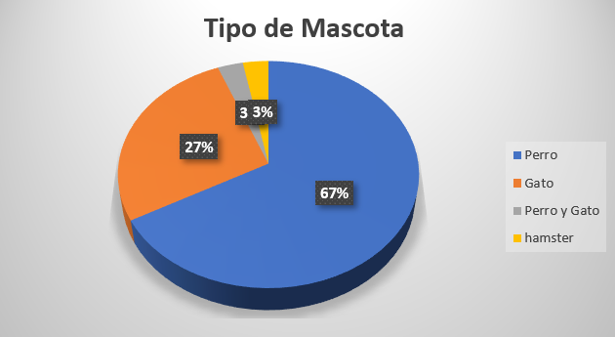
Fuente: Elaboración propia

Análisis
Según los datos recolectados gracias a la encuesta realizada a 81 personas y el grafico elaborado con dicha información hecho en Exel nos muestra que el 67% equivalente a 54 personas poseen un perro mientras que el 27% que es lo mismo que 23 personas poseen gatos 3% Hamsters y 3% Perros y gatos ambos correspondiendo a 2 personas siendo la mayoría de personas poseedoras de perros seguidos por gatos siendo los segundos y los terceros correspondiendo a perros y gatos y hamsters ambos.

- ¿Cuál es la edad de su mascota?
Número del grafico: #2

Fuente: Elaboración propia
Análisis
Después de la investigación realizada determinamos que el 17% de las mascotas tiene menos de 1 año, el 30% de las mascotas tiene de 1 a 3 años, el 15% de las mascotas tiene de 3 a 5 años, el 14% de las mascotas tiene de 5 a 8 años, el 13% de las mascotas tiene de 8 a 10 años, el 11% de las mascotas tiene más de 10 años.

- ¿Con que frecuencia compra bocadillos para sus mascotas?
Numero de gráfico: #3

Fuente: Elaboración propia
Análisis
Según la encuesta realizada, esta grafica representa que el 38.3% de algunas personas compran bocadillos para sus mascotas, otro 35% compran más bocadillos para sus mascotas y finalmente el 27,2% compran muy pocos bocadillos para sus mascotas.

- ¿Qué factores considera antes de comprar bocadillos para su mascota?
Numero de gráfico: #4

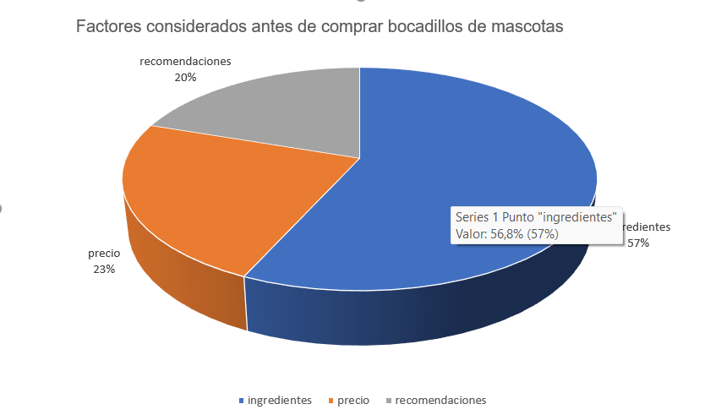
Fuente: Elaboración propia

Análisis
Basado en los datos recolectados en el gráfico se evidencia que el 20% de los consumidores considera en primera instancia las recomendaciones de sus conocidos, el 23% considera el precio de los productos y el 57% consideran los ingredientes de los productos. Lo que nos demuestra que el factor que más consideran los consumidores antes de comprar bocadillos para mascotas son los ingredientes que contienen los bocadillos.

- ¿Dónde suele comprar bocadillos para mascotas?
Numero de gráfico: #5

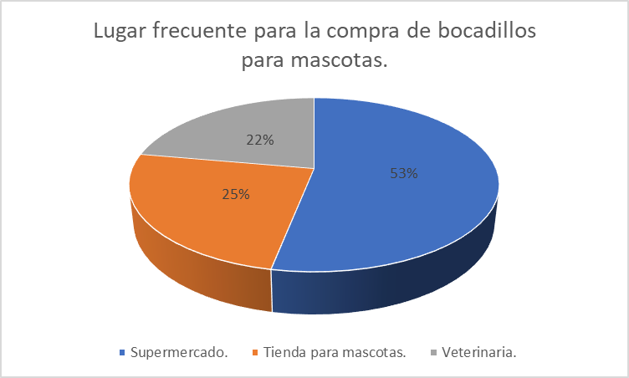
Fuente: Elaboración propia.
Análisis
La cantidad que representa el 53% de las personas que prefieren comprar los bocadillos de sus mascotas en el supermercado.
La cantidad que representa el 25% de las personas que prefieren comprar los bocadillos de sus mascotas en una tienda para mascotas.
Y La cantidad que representa el 22% de las personas que prefieren comprar los bocadillos de sus mascotas en una veterinaria.

- ¿Qué sabores o ingredientes prefiere que tengan los bocadillos para su mascota?
Numero de gráfico: #6

Fuente: Elaboración propia

Análisis
Según los datos recolectados anteriormente nos muestra que el 60% de las personas prefiere ingredientes a bases de animales dividiéndose de la siguiente manera 20% de pollo, el 20% de carne de res y 20% de tocino.
Y el restante 40% se divide en 20% frutas y 20% productos naturales.

- ¿Cuánto estaría dispuesto a gastar mensualmente en bocadillos para su mascota?
Numero de gráfico: #7

Fuente: Elaboración propia
Análisis
Según nuestra encuesta, las personas con mascotas están dispuestas a gastar en bocadillos entre 1.500 colones y 20.000 colones mensualmente, sin embargo, las opiniones están bastante divididas.

- ¿Su mascota tiene algún tipo de alergia?
Numero de gráfico: #8

Fuente: Elaboración propia

Análisis
Según el grafico elaborado nos muestra que el 94% que equivale a 76 personas encuestadas nos dicen que sus mascotas no presentan ningún tipo de alergias mientras que el otro 6% que equivale a 5 personas encuestadas nos dicen que sus mascotas presentan uno o varios tipos de alergias.

- ¿Su mascota tiene algún tipo de alergia?
Numero de gráfico: #9

Fuente: Elaboración propia

Análisis
Según los datos recolectados en la encuesta el 94% de las mascotas no poseen alergias y el otro 6% posee algún tipo de alergia, según sus dueños. Eso nos da mucha ventaja a la hora de hacer bocadillos tomando en consideración las mascotas que tienen alergias y las que no.

- ¿Recomendaría nuestro emprendimiento con alguien más?
Numero de gráfico: #10

Fuente: Elaboración propia
Análisis:
Según la encuesta realizada, esta grafica representa que el 74% si recomendarían nuestro emprendimiento a alguien más, otro 19% tal vez nos recomendarían y finalmente el 7% no recomendarían nuestro emprendimiento

- ¿Recomendaría nuestro emprendimiento con alguien más?
Numero de gráfico: #11

Fuentes: Elaboración propia.
Análisis
De acuerdo con los resultados, las estadísticas dicen que un 74% de las personas que respondieron nuestra encuesta recomendaría nuestro emprendimiento, mientras que el restante quiere conocer mejor la marca.

Plan corporativo:

Mercado Meta

Género: Ambos
Edad mínima: 20 años
Edad máxima: 35 años
Clase social: Clase Media/Alta
Ubicación: Alajuelita

Logo de la empresa

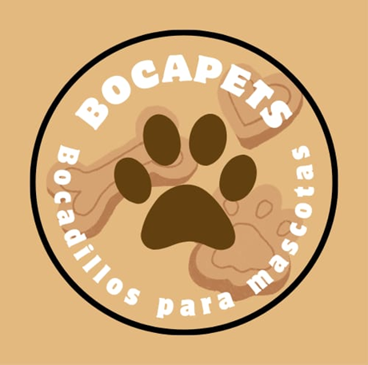

Slogan de la empresa:

Con amor y salud para tu mascota

Colores Corporativos:

Café, beige y blanco

Plan de marketing

Análisis de la competencia
Miguitas Bakery: Ubicada en Tibas, ofrece productos para perros y gatos, como bocadillos ya sea galletas, pasteles y cupcakes también ofrecen la idea de que son naturales.
PriceSmart-Members Selection: Tomando en cuenta la cantidad de productos procesados que venden para mascota, nuestros productos son totalmente naturales y caseros. Ofrecen productos como galletas y croquetas para perros.
Central Veterinaria-Crupis: La mayoría de sus productos están hechos a base de carnes y contienen sal e incluso sabores artificiales. Nuestros productos no llevan sal, ningún colorante o saborizante artificial. Ofrecen productos como premios para cachorros, golosinas para perros y más.
Mars Petcare-Pedigree: La idea es evitar lo más posible los productos procesados así estén hechos con ingredientes naturales siempre cambian el sabor. En Bocapets nos aseguramos de que no sea así, todo es totalmente artesanales y es una forma más saludable para ayudar a sus mascotas con el control en su pelaje con semillas de chía. Esta marca se encarga de proporcionar alimento para perros y cachorros.

• Estrategia competitiva
Nuestra estrategia principal sería la diferenciación ya que a diferencia de mucha de nuestra competencia no utilizamos productos artificiales además nuestros productos son completamente caseros y naturales y poseemos ingredientes innovadores como la chía que nos permite brindar un mayor beneficio nutricional.
Ventaja competitiva: A continuación, explicar cuáles son los aspectos únicos del producto y/o servicios difíciles de copiar, sin embargo, estos no pueden ser basados en el precio.
Los aspectos únicos de nuestro producto son la elaboración casera y los ingredientes innovadores que van incluidos en nuestros productos como la chía que nos permite brindar un mayor beneficio nutricional.

- Mezcla de marketing:
Producto:
Descripción: Galletas de pollo y zanahoria horneadas que se componen de copos de avena, pollo cocido, zanahoria, huevos y chía.
-Bocadillos de pollo y arroz contienen pollo cocido, arroz y chía.
-Galletas de pera y manzana horneadas que contienen manzana, pera, harina, avena fina, miel y chía.
-Cupcakes de manzana y banano horneados llevan trigo molido, avena, harina, germen de trigo, huevos, miel, manzana, bananos y chía.
-Gomitas de patas de pollo las cuales contienen agua, patas de pollo y chía.

Atributos: Los atributos de las galletas de pollo y zanahoria son que aportan nutrientes como el calcio, proteína, hierro, vitamina B6, vitamina E, vitamina C.
-Entre los atributos de los bocadillos de pollo de arroz están que son fáciles de masticar y digerir además que aportan nutrientes como el zinc, vitamina B3, potasio, vitamina B1, vitamina B2, calcio, proteína y hierro.
-Los atributos de las galletas de pera y manzana son su fácil masticación y la facilidad de digerir además de aportar nutrientes como el potasio, fibra, vitamina C, hierro, calcio, zinc, vitamina B1, vitamina B2 y vitamina B3.
-Los atributos de los cupcakes de manzana y banano aportan nutrientes y vitaminas a los cachorros, ayuda a mantener un pelaje brillante y una piel sana.
-Las gomitas de patas de pollo ayudan con el cartílago en los cachorros y previenen las enfermedades crónicas además de aportar flexibilidad y elasticidad.
Empaque: Las galletas de manzana y pera vienen en bolsitas de papel que venderemos con 4 galletas, cada unidad tiene un costo de ₡500 colones.
-Galletas de pollo y zanahoria, que venderemos en paquetes (bolsitas) de 4 galletas, cada unidad tiene un costo de ₡500 colones.
-Bocadillos de pollo y arroz, que se venderán en paquetes de 3 unidades, cada unidad tiene un costo de ₡500 colones.
-Cupcakes de banano y manzana, que venderemos por unidad, cada unidad tiene un costo de ₡900 colones.
-Gomitas de patas de pollo, que venderemos en paquetes o bolsitas de 3 gomitas, cada unidad tiene un costo de ₡300 colones.

Presentaciones a la venta.
-Las galletas de manzana y pera se venderán en paquetes de 4 galletas que pesarán aproximadamente 25 gramos.
-Las galletas de pollo y zanahoria se venderán en paquetes de 4 galletas que pesarán aproximadamente 25 gramos.
-Los bocadillos de pollo y arroz se venderán en paquetes de 3 unidades que pesarán aproximadamente 80 gramos.
-Los cupcakes de manzana y banano se venderán por unidad y cada uno pesará aproximadamente 50 gramos.
-Las gomitas de patas de pollo se venderán en paquetes de 3 unidades con un peso aproximadamente de 24 gramos.
Precio:
Análisis del precio de competidores del mercado.
-Miguitas Bakery vende bocadillos para gatos y perros como cupcakes en 2.500 colones y treats en bolsas pequeñas en 3.500 colones.
-Pedigree vende alimento de perro en bolsas de 21 kg en 33.500 colones y galletas para cachorros en bolsas de 100 gr en 780 colones.
-Member´s Selection vende galletas para perro con sabor a pollo en bolsa de 4.5 kg en 9.595 colones.
-Crupis vende bocadillos para perro de 1 kg en 5.295 colones.

Estrategia de precio:
-Las galletas de manzana y pera se venderán en paquetes de 4 a 500 colones.
-Las galletas de pollo y zanahoria se venderán en paquetes de 4 a 500 colones.
-Los bocadillos de pollo y arroz se venderán en paquetes de 3 a 500 colones.
Los cupcakes se venderán por unidades a 900 colones.
-Las gomitas se venderán en paquetes de 3 a 300 colones.
A quienes va dirigido:
Nuestros productos van dirigidos a personas de 20 a 35 años con mascotas mayores de un año con un salario de 300 mil a 500 mil colones.
Plaza:
Puntos de venta
Tenemos pensado empezar a vender en las instalaciones del Colegio Técnico Profesional de Alajuelita y luego empezar a expandirnos por ferias de emprendedores.
Logística.
Los productos se transportarán a través de automóvil por medio de cajas de 24 bolsitas de cada producto.

Publicidad y promoción:
Creación de páginas web o redes sociales.
-A través de las redes sociales le damos publicidad a nuestros productos y compartimos detalles y precios de los mismos.
Brochures, banners, etc.
Creamos diferentes tipos de brochures y en cada uno se detalla la información de cada producto con sus valores nutricionales e ingredientes que contienen.
Brindar los ejemplos visuales.
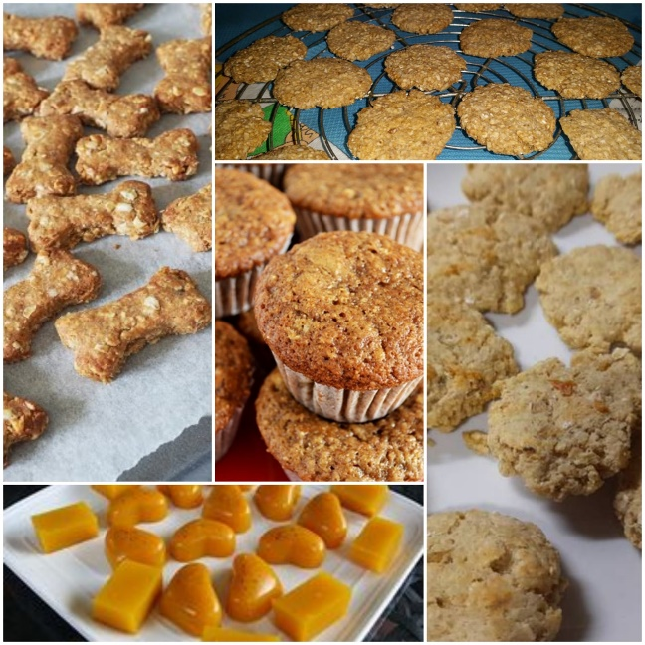

Tipo de promociones que van a dar con el producto:
2 x 1.
Estaremos vendiendo las galletas de manzana y pera al igual que las de pollo y zanahoria en 2 x 1.
Regalías.
Con la compra de 2/3 bocadillos o galletas se regalarían unas gomitas.
Descuentos en ferias.
Utilizaríamos el descuento en ferias ya que es una manera de darnos a conocer más fácil y rápido.

Estudio Técnico

Organigrama
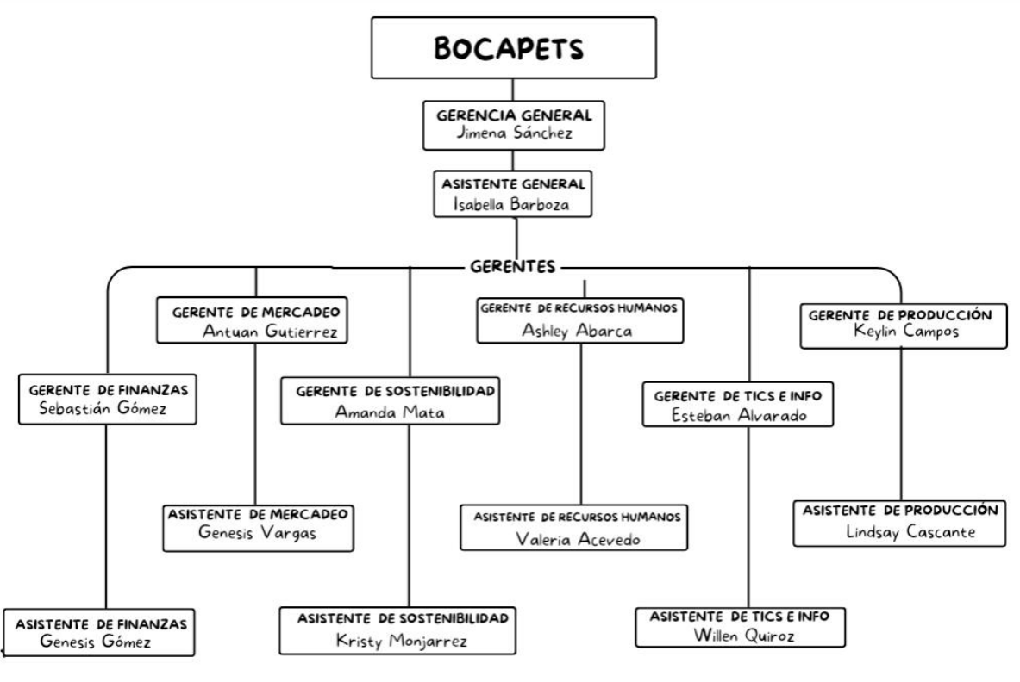

Punto de Equilibrio

Punto de equilibrio 900
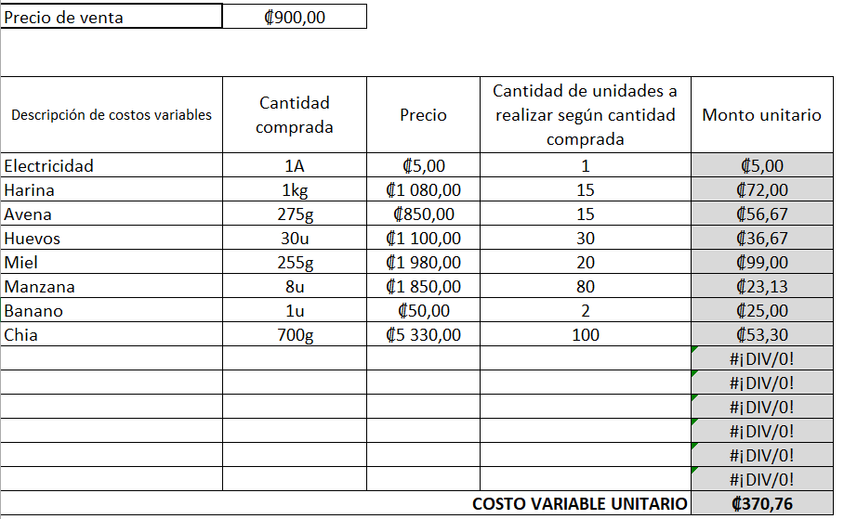
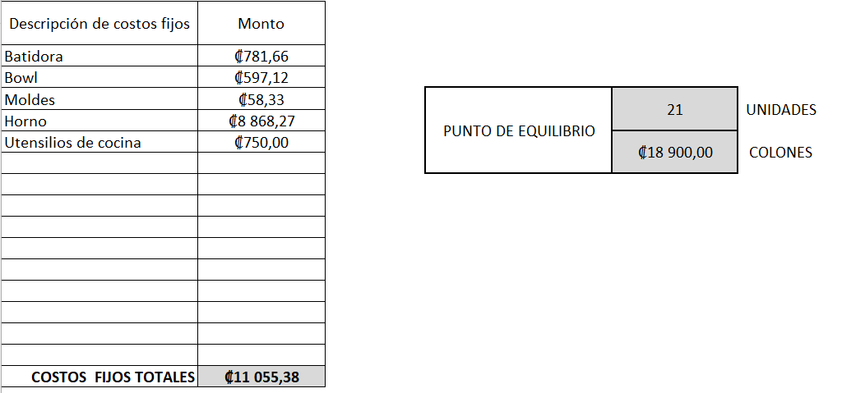

Punto de Equilibrio 300
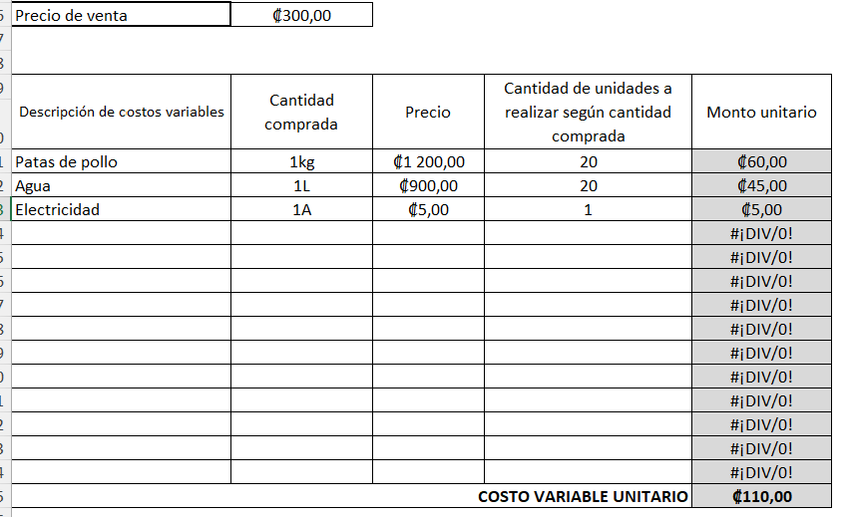

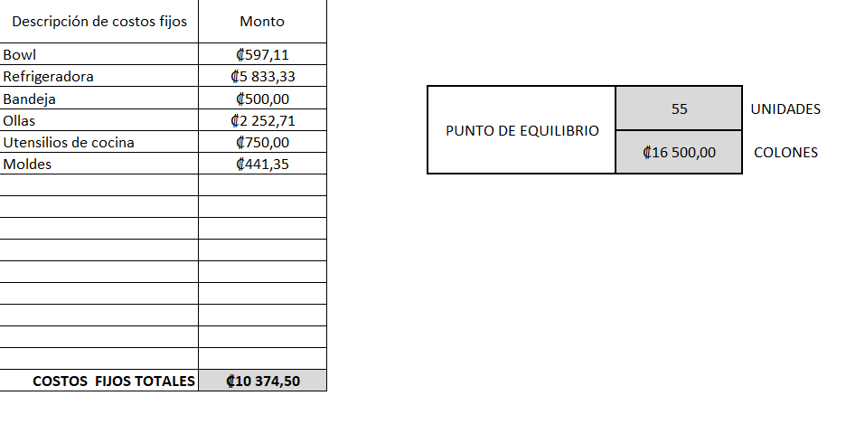

Punto de equilibrio 1500
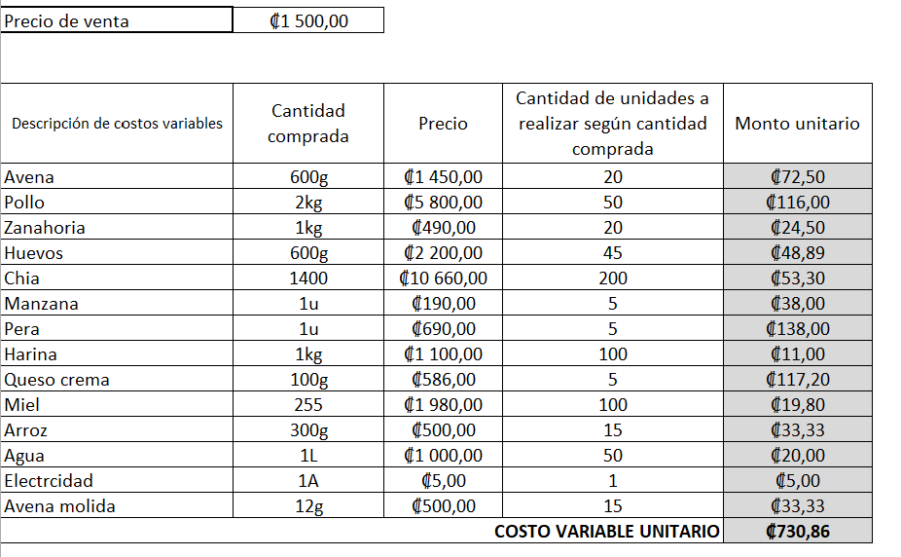
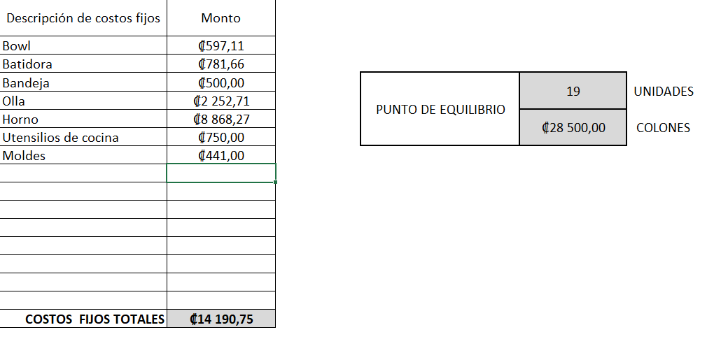

Estudio Económico

Evaluador de encuestas
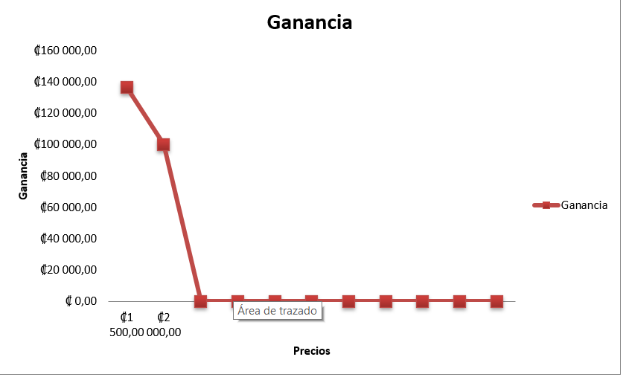

Impacto Social.
El impacto social que tuvimos como empresa, fue favorable ya que a los clientes les pareció interesante el producto, así como recibimos varias críticas, la mayoría nos comentaba que le parecieron unos productos originales y demasiado útiles, al igual que también nos hacían saber algunas cosas que podremos mejorar a futuro. La producción fue muy exitosa, cada producto iba en muy buen estado, si hablamos de nuestros empaques trabajamos muchísimo en hacer lo posible porque fueran lo más amigable con el medioambiente. Toda nuestra producción se vendió y no tuvimos quejas de algun comprador respecto a el producto, o alguna queja manifestando que su mascota le haya causado daño en la salud, ya que cuidamos cada aspecto o manipulación de todos los productos, siempre vimos a las personas alegres por nuestra explicación hacia nuestros productos, nos agradecieron por el proyecto y nos dimos cuenta que a pesar de todo las mascotas son más importantes de lo que creemos, y que nuestro producto con mejoras y esfuerzo puede llegar a tener un grandioso futuro.

